 | BAN TỔ CHỨC GIẢI THƯỞNG  MÙA HÈ SÁNG TẠO VIẾT ỨNG DỤNG  PHẦN MỀM NGUÔN MỞ

ĐỀ CƯƠNG SẢN PHẨM, GIẢI PHÁP THAM DỰ
- Tên sản phẩm, giải pháp dự thi: (Ghi như trong phiếu dự thi)
Hệ thống giảng dạy trực tuyến HOS

- Đăng ký tham dự thi dự án nhóm : (đánh dấu x vào nhóm tham dự)

Sản phẩm là dự án viết mã nguồn (code) cho các bài toán cụ thể | 
Sản phẩm được tuỳ biến từ một sản phẩm nguồn mở sẵn có thông qua việc bổ sung chức năng, phù hợp với yêu cầu sử dụng tại Việt Nam. | 
Sản phẩm là dự án PMNM đang thực hiện tại các Trường (có xác nhận và đăng ký với BTC) | 
- Thời gian tạo ra sản phẩm, giải pháp: từ 01/08/2010 đến 01/11/2010
- Độ hoàn thiện của sản phẩm, giải pháp :
 Ý tưởng |  Thử nghiệm |  Đã sử dụng |  Đã sử dụng và có tiềm năng nâng cấp
Giới thiệu các đánh giá của người sử dụng, áp dụng (nếu có). Quy mô triển khai, thử nghiệm.
- Xuất xứ của đề tài - sản phẩm, nguồn vốn đầu tư :
  - Hoàn cảnh ra đời của sản phẩm, giải pháp:
“Ảo hóa” là một thuật ngữ đang được nhắc đến rất nhiều trong thời đại ngày nay, khi mà mọi tài nguyên thực tế dần được thay thế bằng tài nguyên ảo, trong đó tính toán đám mây (cloud computing) là một ví dụ điển hình. Với tiêu chí làm “ảo hóa” các buổi hội thảo truyền thống, các buổi học thông thường, cải tiến so với các hệ thống sẵn có, chúng tôi đã chọn giải pháp xây dựng và phát triển hệ thống Hội thảo - Giảng dạy trực tuyến HOS. Hệ thống ra đời không những mang đến giá trị về mặt kinh tế mà còn tính tiện dụng và hiệu quả trong việc triển khai và sử dụng.
Hệ thống Hội thảo - Giảng dạy trực tuyến HOS cung cấp giải pháp mở rộng cho các hệ thống trực tuyến hiện có, không chỉ dừng lại ở mức hỗ trợ công việc hội thảo mà còn có thể tổ chức thành một lớp học. Ngoài các chức năng cơ bản như truyền tải âm thanh, chia sẻ hình ảnh, và trao đổi tin nhắn tức thời, HOS còn có thể cung cấp các phương tiện hỗ trợ mạnh cho việc giảng dạy như chức năng chia sẻ bài thuyết trình và chức năng bảng viết ảo. Quan trọng hơn hết, HOS là một hệ thống xây dựng trên nền web, do vậy người sử dụng có thể dễ dàng tham gia mà không cần cài đặt hay cấu hình phần mềm phức tạp. Hệ thống khi triển khai có thể đáp ứng được các nhu cầu Hội thảo - Giảng dạy trong thực tế như:
- Truyền tải hình ảnh (webcam).
- Truyền tải âm thanh.
- Trao đổi trực tuyến.
- Trao đổi thông qua bảng viết ảo.
- Chia sẻ và trình chiếu bài giảng.
- Quản lý và phân quyền người sử dụng.
- Giảm chi phí phần cứng và phần mềm.
- Giảm tối đa chi phí về thời gian, không gian.
  - Nguồn vốn đầu tư, hỗ trợ (nếu có): không có
  - Những khó khăn gặp phải khi phát triển sản phẩm, giải pháp:
Hiện tại nhóm đã xây dựng được khung chiến lược xây dựng và quảng bá sản phẩm đến với người dùng, trước mắt là các giảng viên và các bạn sinh viên trong Khoa - Viện. Tuy nhiên, để có thể phát triển tốt hơn và được tổ chức một cách chặt chẽ hơn, nhóm còn rất thiếu kinh nghiệm, nhóm hi vọng nhận được sự giúp đỡ từ BTC.
Khó khăn tiếp theo là về kinh phí phát triển, bảo trì và quảng bá sản phẩm.
  - Yêu cầu và cam kết phát triển sản phẩm, giải pháp khi nhận đầu tư từ BTC:
Nhóm chúng tôi hi vọng sẽ nhận được những lời nhận xét, góp ý quý báu của BTC về sản phẩm cũng như cách thức quảng bá sản phẩm. Nếu nhận được đầu tư từ BTC, chúng tôi xin cam kết sẽ nỗ lực thực hiện và hoàn thiện sản phẩm theo thời hạn đã định. Ngoài ra chúng tôi sẽ lien tục nhận phản hồi từ phía BTC, những người hỗ trợ, người sử dụng để có thể phát triển sản phẩm sao cho phù hợp với nhu cầu hiện tại.
6.Mô tả chi tiết về sản phẩm, giải pháp:
5.5.Tên sản phẩm, giải pháp: Hệ thống giảng dạy trực tuyến HOS
5.6.Website chứa sản phẩm, giải pháp (nếu có):
5.7.Sản phẩm chạy trên hệ điều hành:
 LINUX |  UNIX | WINDOWS |  MAC |  Khác (ghi rõ)
Sản phẩm chỉ có thể hoạt động trên nền Linux hoặc Windows để các gói phần mềm hỗ trợ việc chuyển đổi văn bản có thể hoạt động. (xem thêm phần toàn văn đề cương)
  - Sản phẩm được tạo bởi ngôn ngữ lập trình: Java, Groovy, Action Script.
  - Sản phẩm tựa trên nền phần cứng của: các dòng máy tính hiện nay.
5.10.Sản phẩm được làm trong khoảng thời gian: 01/08/2010 – 01/11/2010
5.11.Số lượng thành viên tham gia sáng tạo sản phẩm: 3

      - Các tính năng cơ bản của sản phẩm, giải pháp:
- Truyền tải hình ảnh (webcam).
- Truyền tải âm thanh.
- Hội thảo trực tuyến: các chức năng giơ tay phát biểu, đóng góp ý kiến, cấp quyền cho phép và không cho phép phát biểu.
- Trao đổi thông qua bảng viết ảo (vẽ và viết trên bảng): hỗ trợ các đối tượng hình dạng đường cong, thẳng, chữ (text), các khối hình vuông, tròn, chữ nhật, … cùng với màu sắc và kích thước tùy biến.
- Chia sẻ và trình chiếu bài giảng (slide).
- Hỗ trợ nhiều người (60 – 70 người) tham gia lớp học, buổi hội thảo.
- Không yêu cầu cài đặt phức tạp, dễ dàng sử dụng.
- Quản lý người dùng: người quản trị - diễn giả có khả năng cấp phát các quyền cho người dùng như quyền điều khiển slide bài giảng, quyền được thảo luận, phát biểu, nhượng quyền quản trị (mời, kick, ban các thành viên khác).
- Quản lý phòng hội thảo, các buổi hội thảo của các diễn giả - giáo viên (presenter).

      - Tài liệu mô tả kỹ thuật của sản phẩm, giải pháp:
Lưu trữ trên: |  Bản giấy, tài liệu |  CD |  Vật lưu trữ khác |  Không có

      - Hướng dẫn sử dụng sản phẩm, giải pháp:
Lưu trữ trên: |  Bản giấy, tài liệu |  CD |  Vật lưu trữ khác |  Không có

      - Tự đánh giá hiệu quả, tính ứng dụng của sản phẩm, giải pháp:
11.1 Mô tả hiệu quả và tính ứng dụng của sản phẩm:
1. Hiệu quả:
- Gọn nhẹ, chi phí thấp.
- Dễ dàng sử dụng.
- Tiết kiệm không gian, thời gian, thoải mái cho người dùng.
- Giảm chi phí kinh tế hỗ trợ giảng dạy thực tế xuống mức tối thiểu.
2. Tính ứng dụng:
Sản phẩm không những áp dụng được cho các doanh nghiệp với nhu cầu họp, hội thảo từ xa và hội thảo trực tuyến mà còn có khả năng áp dụng vào các trường học, đặc biệt là các trường dành cho trẻ em khuyết tật như khó khăn về khả năng đi lại, khiếm thính,..
Với bảng viết ảo, trong tương lai không xa với các dòng máy tính bảng hoặc cảm ứng trên màn hình, hệ thống sẽ trở nên tiện lợi và dễ sử dụng hơn.

11.2 Mô tả giải pháp kỹ thuật dự thi :
1. Thuyết minh tính mới, công nghệ mới :
Hội thảo và giảng dạy trực tuyến tại Việt Nam mặc dù chưa được áp dụng rộng rãi nhưng đã có khá nhiều sản phẩm hỗ trợ việc hội thảo và giảng dạy trực tuyến bao gồm cả mã nguồn đóng và mã nguồn mở như Mythware, iTalc, iTest, Netop School,… Hệ thống HOS được xây dựng dựa trên những ưu điểm và các tính năng ưu việt nhất của các sản phẩm trên: chia sẻ hình ảnh âm thanh, chia sẻ tài liệu bài giảng, trao đổi trực tuyến và tích hợp thêm một số tính năng khác giúp hỗ trợ tốt hơn trong việc giảng dạy như: bảng viết ảo. Hệ thống sử dụng một số công nghệ mới như Framework Flex (ra đời năm 2004), Grails – Groovy (ra đời năm 2008) và Red5 server (2005) giúp thuận tiện và dễ dàng hơn trong xây dựng hệ thống.
2. Khả năng áp dụng:
Hiện tại, nhóm sẽ phát triển, xây dựng hệ thống và thử nghiệm trong vài trung tâm của trường. Tiếp đó sẽ xây dựng một website để tất cả mọi người có thể truy nhập, đăng ký và sử dụng một cách miễn phí. Ngoài ra, cũng có thể download mã nguồn của sản phẩm trên website.
Vì hệ thống được xây dựng trên nền web nên người sử dụng có thể truy cập từ bất cứ đâu và tiến hành hội thảo chỉ cần họ có một thiết bị kết nối Internet.
3. Hiệu quả kinh tế - xã hội:
Về kinh tế, khắc phục nhược điểm của hội thảo và giảng dạy truyền thống là tốn kém về chi phí đi lại, thời gian và không gian. Người dùng chỉ cần một máy tính, đăng nhập và sử dụng hệ thống, tham gia buổi hội thảo hoặc giảng dạy.
Về thời gian, giảm thời gian đi lại, chuẩn bị cơ sở vật chất cho buổi hội thảo và giảng dạy xuống tối đa.
Về xã hội, hệ thống có thể giúp ích cho các bạn học sinh sinh viên cũng như các giảng viên và giáo viên ở các trường Đại học, THPT và THCS, đặc biệt là các bạn khuyết tật trong việc tham gia các buổi giảng dạy, trò chuyện và giao lưu học tập. Ngoài ra, có thể hỗ trợ các doanh nghiệp tổ chức các buổi họp, hội thảo trực tuyến.
      - Tài liệu tham khảo (nếu có) trước khi có sản phẩm, giải pháp tham dự giải thưởng:
- Dimdim: http://www.dimdim.com/
- Wiziq: http://www.wiziq.com/
- Mythware: http://www.mythware.net/eng/index.htm
- iTalc: http://italc.sourceforge.net/
- iTest: http://itest.sourceforge.net/

TOÀN VĂN ĐỀ CƯƠNG SẢN PHẨM, GIẢI PHÁP DỰ THI
Trong phần này cần trình bày chi tiết, tỉ mỉ quá trình từ khi bắt đầu thực hiện để tạo ra giải pháp đến khi hoàn thành giải pháp kèm theo ảnh, sơ đồ, bản vẽ minh họa (nếu có). Đề cương giải pháp là hết sức quan trọng và là cơ sở để Ban Giám khảo quyết định đầu tư, vì thế các nhóm tham dự phải trình bày giải pháp/ý tưởng rõ ràng, thuyết phục, khả thi (khuyến khích kèm prototype, screenshot giao diện). Các nhóm có thể gửi kèm các tệp phụ lục, phân tích, thiết kế, ... nếu cần thiết. Trong trường hợp này, không cần thiết phải cắt dán các tài liệu đã có vào mô tả sản phẩm. Chỉ cần liệt kê các tài liệu đi kèm và một mô tả tổng quát giải pháp/ý tưởng có qui chiếu đến các tài liệu gửi kèm. Lưu ý: tất cả các tài liệu phải sử dụng khuôn dạng mở (ODF, PDF, HTML, TXT, ...). Hồ sơ vi phạm qui định sẽ bị loại ngay từ sơ tuyển.

- Hình thành dự án:
Trong quá trình phân tích các công đoạn tổ chức và tiến hành một buổi hội thảo và giảng dạy trên thực tế, nhóm phát triển đã phát hiện ra nhiều hạn chế trong khâu chuẩn bị cho các buổi hội thảo và giảng dạy truyền thống như:
Qua phân tích việc tổ chức và tiến hành một buổi hội thảo và giảng dạy truyền thống ở nơi làm việc và học tập, nhóm phát triển đã nhận ra một vài hạn chế của việc tổ chức, cung cấp cơ sở vật chất, bài giảng của các buổi hội thảo và giảng dạy truyền thống như sau:
- Tốn kém chi phí về không gian và thời gian (thời gian đi lại, thuê phòng trình chiếu, thuê máy chiếu, màn chiếu, v.v..).
- Sự không ổn định và đồng đều về chất lượng cơ sở vật chất (loa đài, mic, máy chiếu, màn chiếu) có ảnh hưởng rất nhiều đến chất lượng buổi hội thảo và giảng dạy.
- Việc chia sẻ tài liệu thuyết trình gặp khó khăn (chỉ một số không nhiều người có được góc nhìn tốt tới người thuyết trình hay màn chiếu)
- Khả năng xử lý khi xảy ra các sự cố bất ngờ là không cao.

- Chính những hạn chế này đã dẫn tới việc truyền tải và tiếp thu thông tin trong các buổi hội thảo và giảng dạy gặp khó khăn, tốn nhiều thời gian, công sức hơn.

Trong quá trình thực hiện project ở trường về xây dựng ứng dụng tương tác thời gian thực giữa các máy client trong cùng mạng nội bộ, được tiếp xúc với các công nghệ mới trên thế giới, nhóm đã hình thành ý tưởng xây dựng hệ thống giảng dạy trực tuyến HOS với mục đích:
- Khắc phục các nhược điểm của hệ thống giảng dạy và hội thảo truyền thống: tốn kém chi phí không gian, thời gian, cơ sở vật chất.
- Giữ nguyên và cố gắng phát huy hơn nữa các ưu điểm của giảng dạy và hội thảo truyền thống: tính tương tác, chia sẻ qua lại giữa người dạy và người học.
- Thông qua việc phát triển hệ thống HOS, có thể định hướng các bạn sinh viên làm quen với các công nghệ nguồn mở, nắm bắt và làm chủ được các công nghệ nguồn mở này, không phải dùng các hệ thống có đóng phí như Wiziq hay Dimdim mà giá trị đem lại là tương đương.
- Tạo một hệ thống giảng dạy, hội thảo trực tuyến phù hợp với điều kiện vật chất và xu thế phát triển hiện nay của nền CNTT Việt Nam nói riêng và xã hội Việt Nam nói chung.
- Ngoài việc hỗ trợ học sinh – sinh viên, giáo viên – giảng viên và các cơ quan ban ngành trong việc giảng dạy và hội thảo, HOS mong muốn được phát triển hơn nữa để phục vụ cho người khuyết tật, đặc biệt là trẻ em bị khuyết tật để có thể giúp các em có thể dễ dàng tham gia học tập, tiếp cận tri thức.
Hệ thống HOS là một hệ thống xây dựng dựa trên việc kết hợp và tối ưu hóa các tính năng của các thành phần, phần mềm nguồn mở. Trong quá trình hội nhập thế giới, việc sử dụng các phần mềm nguồn mở là rất có lợi bởi vì trong một tương lai không xa, pháp luật Việt Nam sẽ bổ sung thêm nhiều luật chặt chẽ hơn trong việc sử dụng các phần mềm có bản quyền.

- Giải pháp đề ra:
Cách tiếp cận của nhóm là xây dựng một ứng dụng web với các chức năng khắc phục được các nhược điểm nêu trên, nhóm xin đưa ra các phân tích chính cho giải pháp này.
- Phân tích các yêu cầu phần cứng:
- Máy chủ: tùy nhu cầu sử dụng của người dùng.
  - Cấu hình (để cung cấp nhiều dịch vụ): CPU >= PIV 3.0 GHz, RAM >= 4GB, HDD >= 160GB.
- Máy trạm:
  - Cấu hình: CPU >= PIV 2.14GHz, RAM >= 512MB, HDD >= 80GB.
  - Có đầy đủ các thiết bị ngoại vi: màn hình, chuột, bàn phím, loa, mic, webcam (có thể có hoặc không).
- Các máy có kết nối Internet.
- Sơ đồ tham khảo (nhóm xây dựng tại Trung tâm Tính toán hiệu năng cao, Viện CNTT&TT, Trường ĐH Bách Khoa Hà Nội):
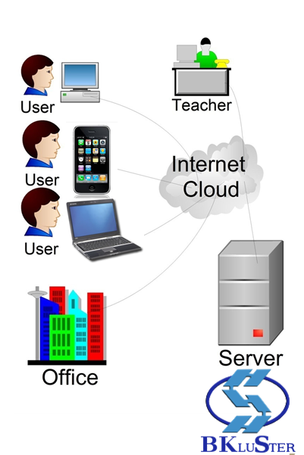
- Phân tích gói các phần mềm cần thiết:
- Flex: framework mã nguồn mở hỗ trợ việc xây dựng giao diện tương tác giữa người dùng và server, thực hiện các chức năng chính của hệ thống.
- Red5: quản lý việc truyền âm thanh, hình ảnh thời gian thực, xây dựng các hàm quản lý ở phía server, quản lý các đối tượng chung được chia sẻ (shared object) trên server. Các máy client có thể truy xuất và sử dụng các thuộc tính và phương thức của shared-object này. Có 2 shared-object trong hệ thống gồm: shared-object trình chiếu và shared-object bảng viết ảo.
- Grails: framework mã nguồn mở xây dựng dựa trên ngôn ngữ Groovy và Java, xây dựng web server quản lý người dùng, phòng, quản lý và chuyển đổi định dạng tài liệu upload.
- Các gói phần mềm hỗ trợ việc chuyển đổi định dạng văn bản: SWFTools, OpenOffice, GhostScript, ImageMagick.
- Gói phần mềm hỗ trợ tính năng truyền thông điệp: Apache ActiveMQ.

- Phân tích chức năng:
Hệ thống giảng dạy trực tuyến HOS được xây dựng hướng tới tính thân thiện, dễ dàng sử dụng và trong suốt đối với người dùng. Để có thể khắc phục các nhược điểm cũng như phát huy các ưu điểm của hội thảo và giảng dạy truyền thống, hệ thống HOS có một số chức năng chính như sau:
- Hỗ trợ chia sẻ hình ảnh (webcam), âm thanh giữa những người tham gia buổi hội thảo – giảng dạy: thông qua server Red5 để truyền các gói tin âm thanh và hình ảnh giữa các máy trạm với nhau.
- Hỗ trợ trao đổi thông qua hệ thống tin nhắn tức thời giữa các thành viên với nhau: Người dùng có thể soạn thảo một đoạn text trao đổi, tùy biến màu sắc, kích thước, phông chữ, đính kèm link, đánh số và các gạch đầu dòng, … Việc trao đổi được thực hiện bằng cách gửi thông điệp từ phía client tới server Red5 và server truyền thông điệp này tới tất cả các client khác trong cùng phòng. Hệ thống chỉ hỗ trợ trao đổi public, không hỗ trợ trao đổi riêng tư giữa các thành viên (private).
- Hỗ trợ trao đổi thông qua bảng viết ảo: hỗ trợ chia sẻ các đối tượng hình ảnh như: mũi tên, hình chữ nhật, hình tròn, văn bản và cả các nét vẽ tự do. Người dùng có thể tùy biến màu sắc và kích thước của nét vẽ và các đối tượng hình ảnh thông qua một đối tượng shared-object nằm ở phía server Red5. Shared-Object là đối tượng được khởi tạo và thiết lập nằm ở phía server, các client có thể truy xuất các thuộc tính và phương thức của đối tượng này cùng lúc, bởi vậy có thể đảm bảo tính đồng nhất và chia sẻ giữa các client trong thời gian thực.
- Hỗ trợ chia sẻ bài giảng: diễn giả - giảng viên có thể upload silde bài giảng – bài diễn thuyết lên hệ thống. Việc chuyển đổi định dạng văn bản được thực hiện ở phía web service nằm trong Tomcat server (viết bằng Framework Grails cùng các gói phần mềm hỗ trợ chuyển đổi). Hệ thống sẽ chuyển đổi các trang slide thành file SWF và tiến hành trình chiếu.
- Hệ thống phân quyền phát biểu thông qua chức năng giơ tay và cho phép: người diễn giả - giảng viên có quyền cho phép các thành viên tham gia phát biểu hoặc thao tác trực tiếp với slide bài giảng. Ngoài ra, người diễn giả có quyền kick, ban hoặc cấm các thành viên không được nói hoặc trao đổi.
- Hệ thống được xây dựng trên nền web: phía server các gói phần mềm có thể chạy trên nền hệ điều hành Linux hoặc Windows, phía client có thể sử dụng nhiều browser (FireFox, IE, Chrome,..) để sử dụng hệ thống.

- Phân tích triển khai sản phẩm:
Tên công việc | Người thực hiện | Thời gian
Cài đặt server | HieuLQ | 2 ngày
Thiết kế lại giao diện và tổng quan hệ thống | All | 7 ngày
Xây dựng phía Red5 Server | HuyLM - HieuNN | 21 ngày
Xây dựng phía Tomcat server (grails) | HieuLQ | 32 ngày
Xây dựng client – Presentation module | HieuLQ | 28 ngày
Xây dựng client – Chat module | HieuNN | 10 ngày
Xây dựng client – Video Conf module | HieuNN | 12 ngày
Xây dựng client – Whiteboard module | HuyLM | 14 ngày
Xây dựng website quản trị nội dung | HuyLM | 7 ngày
Viết tài liệu hướng dẫn sử dụng | HieuNN | 7 ngày
Testing – dubug – dự phòng rủi ro | All | 7 ngày

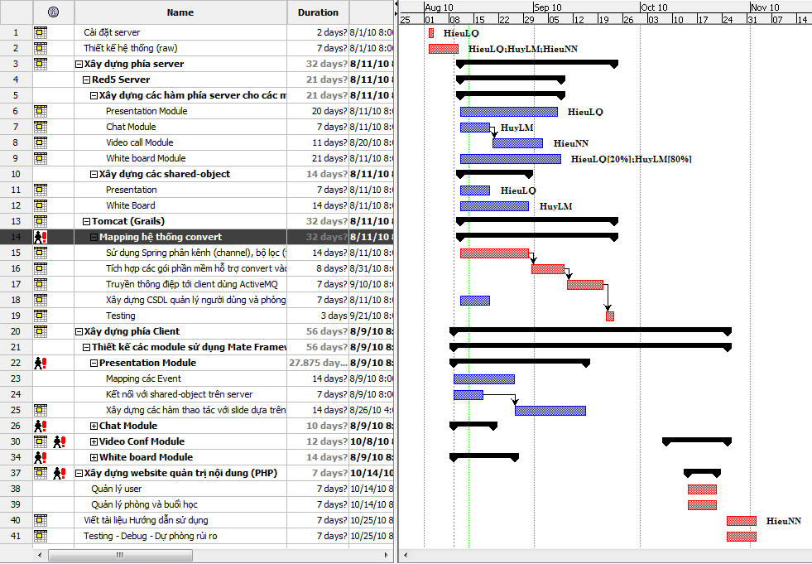
Tham khảo file HOS plan.pdf hoặc HOS.pod đi kèm.

- Phân tích marketing:
- Xây dựng website quảng bá thông tin.
- Đăng tải thông tin lên cộng đồng MNM nói chung và thông tin về HOS nói riêng.
- Nhận phản hồi từ cộng đồng người sử dụng.
Nói chung, mặt marketing nhóm còn yếu và chưa có kinh nghiệm nhiều, nhóm mong muốn nhận được sự giúp đỡ từ BTC và các chuyên gia.

- Một số hình ảnh tham khảo:

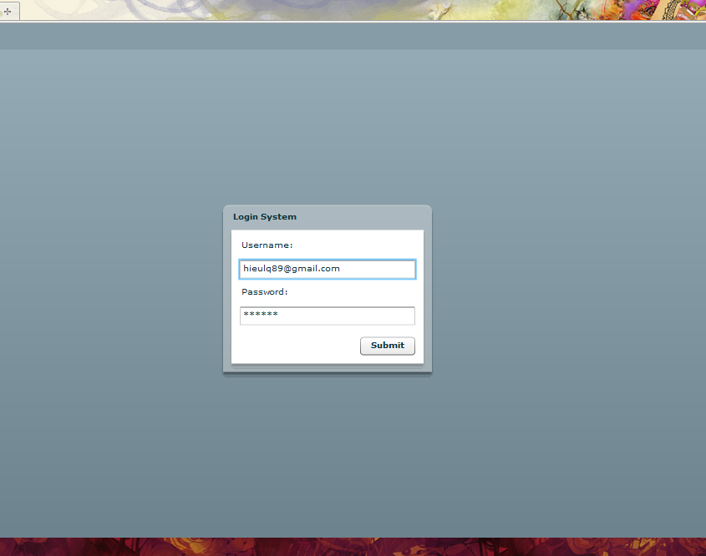
Giao diện đăng nhập.

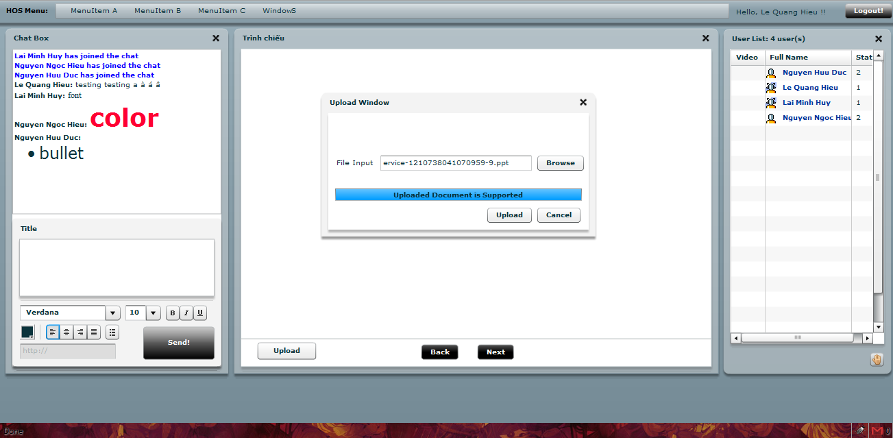
Giao diện sau khi đăng nhập: khung trao đổi bên trái, ở giữa là khung trình chiếu slide, bên phải là danh sách các user.

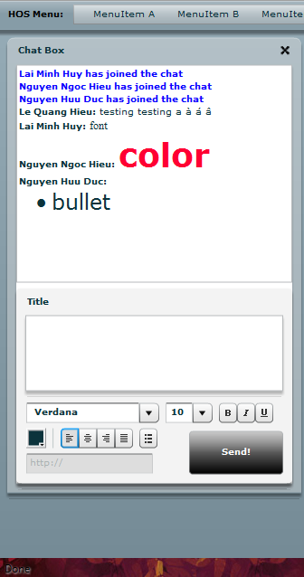
Khung trao đổi

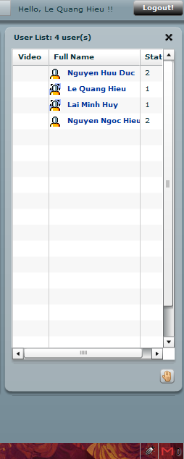
Danh sách người dùng.

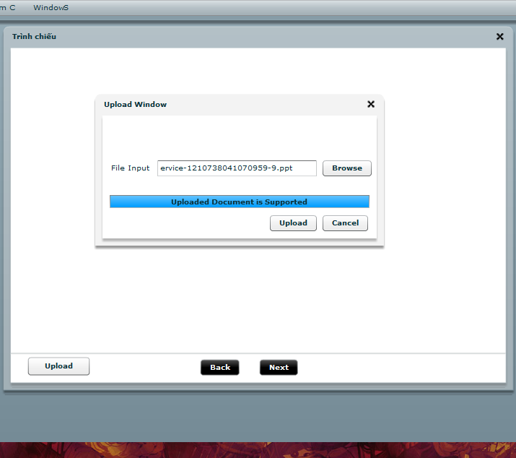
Khung trình chiếu slide, hiện đang tiến hành upload một văn bản và chuyển đổi định dạng.

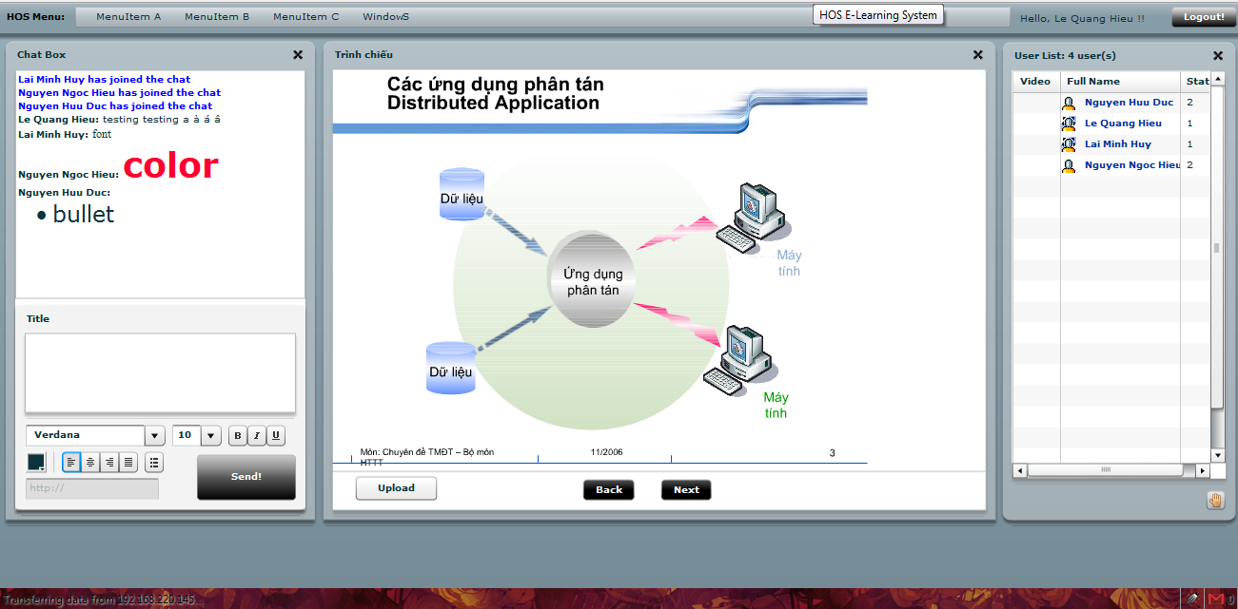
Giao diện sau khi đã chuyển đổi xong, bắt đầu trình chiếu.

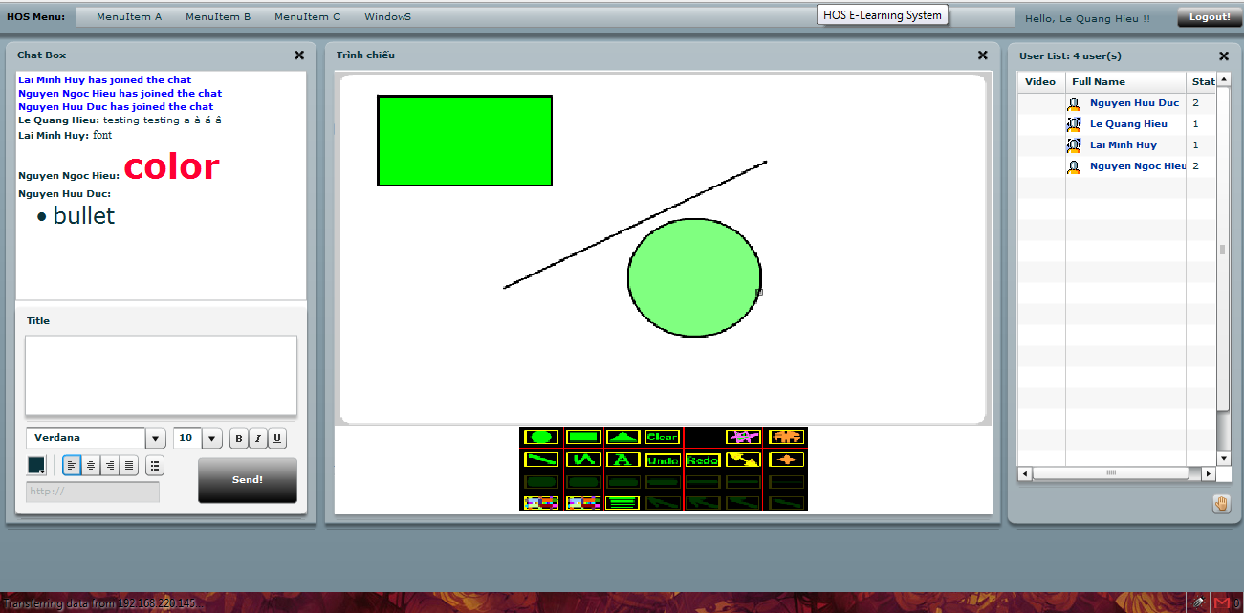
Whiteboard

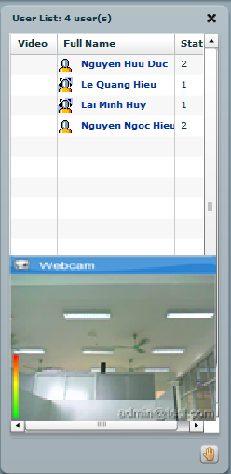
Truyền tải hình ảnh và âm thanh.

